第八課 郁離子選
劉基
學習重點
透過以技藝為主題的故事，深化對寓言的了解，並學習處世之道。

題解
本文選自《郁離子》。《郁離子》以寓言的形式書寫，作者藉書中人物郁離子發表議論，寄託己志。郁，文采豐盛的樣子。離，《易經》卦名，卦象為「火」，有光明之意，代表文明。以「郁離」為名，是期待後世執政者能採用本書主張，開創盛世局面。
本課共選二則，第一則〈魯般〉，敘述郁離子見到一幢破屋子，感嘆沒有巧匠可協助謀劃，也沒有木材可用以修葺(ㄑㄧˋ)，藉此批判元朝末年，政府用人不當的弊病，並闡述治國應廣納人才，使其適得其所的道理。第二則〈鄙人學蓋〉，描寫一位鄉下人學習各項技藝的經過，藉此說明做事不可短視近利，應富有遠見，未雨綢繆，才能有所成就。

作者
劉基
字伯溫，處州青田（今浙江文成）人。生於元武宗至大四年（一三一一），卒於明太祖洪武八年（一三七五）。
劉基精通經史、兵法、天文、命理、占卜等，元朝末年曾任地方官，後因時局動盪，政治黑暗，對朝廷感到失望，棄官歸隱，作《郁離子》以表明心志。五十歲時，受到朱元璋禮聘，分析時勢，擬定策略，助其平定天下，為明朝開國功臣。官至御史中丞，封誠意伯。
劉基強調文學必須有針砭時弊、諷諭勸諫的功能。詩文兼長，擅以寓言說理，文風樸實，言淺意深。有《誠意伯文集》行世。

課文
魯般
郁離子之①市，見壞宅而哭之慟(ㄊㄨㄥˋ)②。或曰：「是猶可葺③與(ㄩˊ)④？」郁離子曰：「有魯般、王爾⑤則可也，而今亡矣夫，誰與謀之⑥？吾聞宅壞而棟Ⓐ不撓(ㄋㄠˊ)⑦者可葺，今其棟與梁Ⓑ皆朽且折矣，舉之則覆⑧，不可觸已⑨，不如姑仍之⑩，則甍(ㄇㄥˊ)Ⓐ桷(ㄐㄩㄝˊ)Ⓒ之未解者猶有所附，以待能者。苟振而摧之，將歸咎於葺者，弗可當⑪也。況葺宅必新其材，間(ㄐㄧㄢˋ)其蠹(ㄉㄨˋ)腐⑫，其外完而中潰⑬者悉屏(ㄅㄧㄥˇ)⑭之，不束椽(ㄔㄨㄢˊ)Ⓒ以為楹(ㄧㄥˊ)⑮Ⓓ，不斫(ㄓㄨㄛˊ)柱Ⓓ以為椽⑯。其取材也，惟其良，不問其所產。楓、柟(ㄋㄢˊ)、松、栝(ㄍㄨㄚ)、杉、櫧(ㄓㄨ)、柞(ㄗㄨㄛˋ)、檀⑰無所不收，大者為棟為梁，小者為杙(ㄧˋ)Ⓔ為栭(ㄦˊ)Ⓔ，曲者為枅(ㄐㄧ)Ⓔ，直者為楹，長者為榱(ㄘㄨㄟ)Ⓒ，短者為梲(ㄓㄨㄛˊ)Ⓕ，非空中而液身者⑱，無所不用。今醫閭(ㄌㄩˊ)⑲之大木竭矣，規矩無恆⑳，工失其度㉑，斧鋸刀鑿，不知所裁，桂、樟、柟、櫨(ㄌㄨˊ)㉒，剪為樵薪㉓，雖有魯般、王爾不能輒㉔施其巧，而況於無之乎？吾何為而不悲也？」

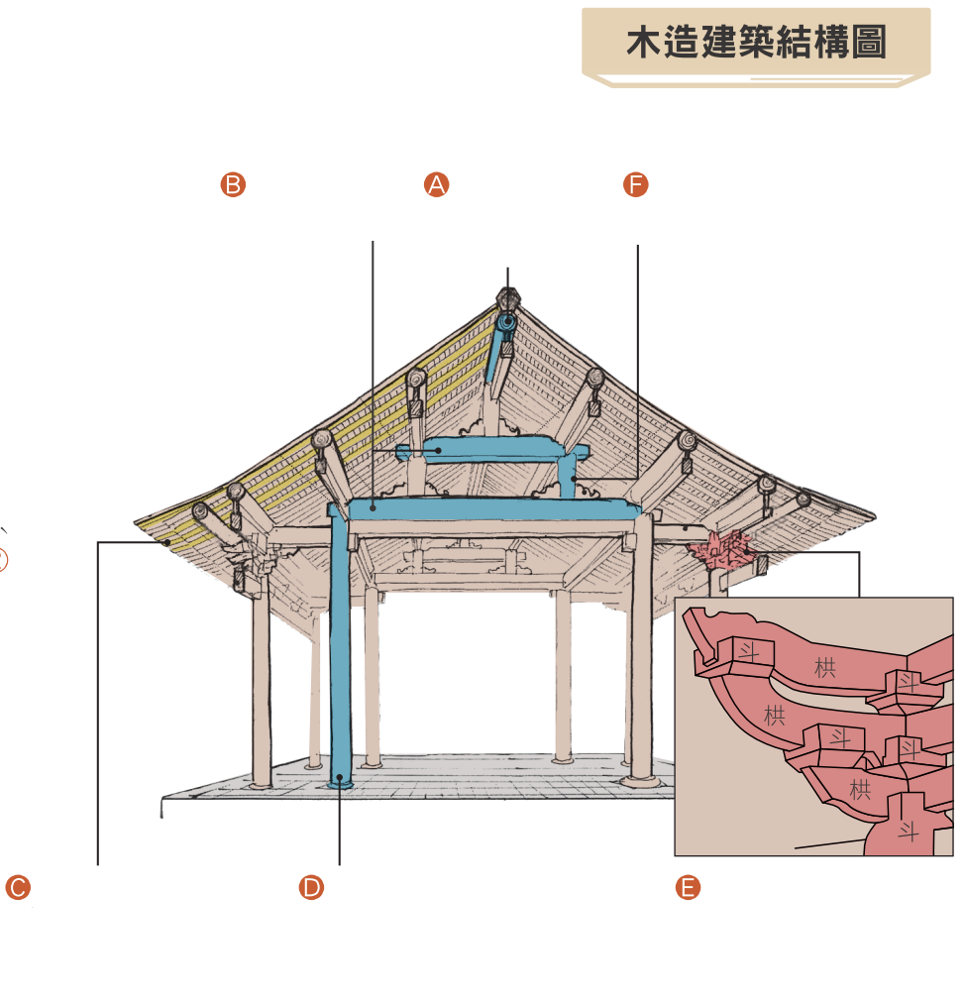
即斗栱(ㄍㄨㄥˇ)，梁柱間的銜接結構（斗，有凹槽的方木。栱，略彎曲的橫木）
杙(ㄧˋ)│栭(ㄦˊ)│
枅(ㄐㄧ)
支撐梁的直立粗木
楹(ㄧㄥˊ)│柱(ㄇㄥˊ)
承接屋頂面的長木條
桷(ㄐㄩㄝˊ)│
椽(ㄔㄨㄢˊ)│
榱(ㄘㄨㄟ)
即屋脊(ㄐㄧˊ)，屋頂最高處的橫木
梁上短柱
梲(ㄓㄨㄛˊ)
棟│甍(ㄇㄥˊ)
支撐屋頂的橫木
梁

注釋
①之 往。
②慟(ㄊㄨㄥˋ) 十分悲傷。
③葺 修補。
④與(ㄩˊ) 同「歟」。置於句末，表示疑問的語氣。
⑤魯般王爾 古代巧匠之名。
⑥誰與謀之 即「與誰謀之」，和誰一起籌劃修補壞宅。
⑦撓(ㄋㄠˊ) 彎曲。
⑧覆 傾倒。
⑨已 通「矣」。置於句末，表示語句結束。
⑩姑仍之 姑且保留目前的狀態。姑，姑且。仍，因循。
⑪當 承受。
⑫間(ㄐㄧㄢˋ)其蠹(ㄉㄨˋ)腐 分隔蛀爛、腐蝕的部分。
⑬外完而中潰 表面完好但內部腐爛。
⑭屏(ㄅㄧㄥˇ) 排除。
⑮不束椽(ㄔㄨㄢˊ)以為楹(ㄧㄥˊ) 不把多條椽捆起來當柱子用。意謂不小材大用。
⑯不斫(ㄓㄨㄛˊ)柱以為椽 不把柱子砍削成椽用。意謂不大材小用。斫，砍削。
⑰楓柟(ㄋㄢˊ)松栝(ㄍㄨㄚ)杉櫧(ㄓㄨ)柞(ㄗㄨㄛˋ)檀 皆樹名，木材品質佳，可作為良好的建築或家具材料。柟，即楠。栝，即檜。
⑱空中而液身者 指中空而潮溼的木材。
⑲醫閭(ㄌㄩˊ) 山名，在今遼寧境內。
⑳規矩無恆 畫圓畫方的工具沒有常規。
㉑度 標準。
㉒桂樟柟櫨(ㄌㄨˊ) 皆樹名，木材品質佳，可作為良好的建築或家具材料。
㉓樵薪 燒火用的木柴。
㉔輒 就。

課文
鄙人①學蓋②
鄭之鄙人學為蓋，三年藝成而大旱，蓋無所用，乃棄而為桔(ㄐㄧㄝˊ)槔(ㄍㄠ)③。又三年藝成而大雨，桔槔無所用，則又還為蓋焉。未幾④而盜起，民盡改戎服⑤，鮮(ㄒㄧㄢˇ)有用蓋者。欲學為兵⑥，則老矣。郁離子見而嗟(ㄐㄧㄝ)之曰：「是殆(ㄉㄞˋ)⑦類⑧漢之老郎與？然老與少，非人之所能為也，天也。藝事由己之學，雖失時⑨在命，而不可盡謂非己也。故粵(ㄩㄝˋ)⑩有善農者鑿田以種稻，三年皆傷於澇(ㄌㄠˋ)⑪，人謂之宜洩水⑫以樹黍，弗對⑬，而仍其舊。其年乃大旱，連三歲，計其獲，則償所歉⑭而贏⑮焉。故曰：『旱斯具⑯舟，熱斯具裘。』天下之名言也。」

注釋
①鄙人 住在偏遠鄉野的人。
②蓋 此指雨傘。
③桔(ㄐㄧㄝˊ)槔(ㄍㄠ) 取水的工具。
④未幾 不久。
⑤戎服 軍裝。
⑥兵 兵器。
⑦殆(ㄉㄞˋ) 大概。
⑧類 相似。
⑨失時 錯失時機。
⑩粵(ㄩㄝˋ) 廣東。
⑪澇(ㄌㄠˋ) 水災。
⑫洩水 排水。
⑬弗對 不聽從。
⑭歉 農作物收成不好。此指虧損。
⑮贏 獲利。
⑯具 準備。

賞析
劉基身處元末黑暗政局，為了避免因批判時政而招來禍害，因此以《郁離子》的寓言形式，表達自己的政治理想與處世之道。〈魯般〉、〈鄙人學蓋〉便是作者觀察元末社會亂象，用以勸誡世人的寓言故事。
〈魯般〉表面寫郁離子見破屋而心生感慨，實際是藉此比喻腐敗的元朝朝廷，以魯般、王爾比喻治國良才，其他建材則比喻各項人才，說明人才的重要性。本文可分成三個層次：第一層先指出問題，以傾頹的壞屋比喻現今朝廷腐朽的狀況。第二層提出解決方法，認為修葺破屋必須除舊布新，選用良材，就如同朝廷改革需選賢與能，適才任用，才能開創出新局面。第三層呼應第一層，藉悲於無良材巧匠，感嘆朝廷用人不當，就算有治國良才，國勢也已衰敗到無可挽救的地步。
〈鄙人學蓋〉表面寫鄙人學習技藝的經過，實際上在探討天時及人事的道理。本文可分成兩個層次：第一層先敘述鄙人故事，說明縱使學成一項技藝，亦有可能因時不我與而一無所成。第二層則以漢之老郎為喻，說明沒有天時相助，雖是無可奈何的事，但是無法洞燭機先，則屬於人為問題。再藉由粵地善農者的故事，與名言「旱斯具舟，熱斯具裘」做出總結：做事的成功關鍵，在於目光遠大，掌握時機。
兩則寓言皆透過與匠人技藝相關的故事，以淺顯的比喻，闡述深刻道理，達到諷諭教化之旨。

《易經》八卦
指《易經》中八種用來占卜算命的符號，每一卦由三個陰爻（- -）或陽爻（—）搭配組合而成，分別對應不同的自然物象及方位。
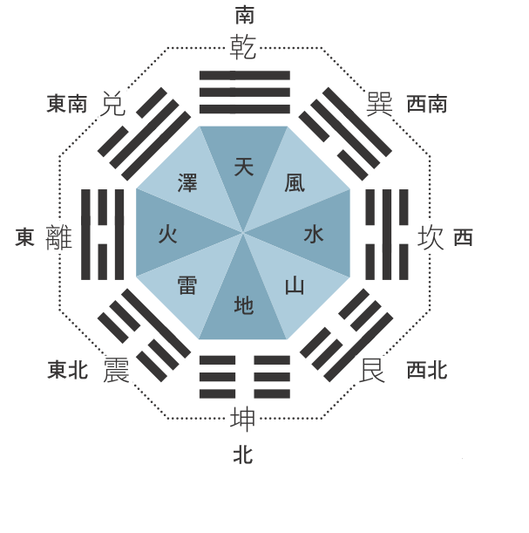

知識+
希臘、中國的寓言
世界上最早的寓言集是古希臘的《伊索寓言》，約成書於西元前六世紀，書中藉故事傳遞某種思想或道德觀，多以擬人化動物為角色，知名作品如：〈放羊的孩子〉、〈龜兔賽跑〉、〈北風與太陽〉等。中國寓言則首見於先秦，有輔助諸子學派闡述其哲理或政治理念的功用，知名作品如：〈愚公移山〉、〈刻舟求劍〉、〈鷸蚌相爭〉等。

工匠祖師爺——魯般
魯般，即魯班，為春秋末期到戰國初期的工匠。木工師傅的工具，如鋸子、鉋（ㄅㄠˋ）、墨斗等，據說都是魯般發明的。除了工具之外，他還發明了攻城的雲梯和木鳶（滑翔翼）。後世將魯般視為土木營造的祖師爺，尊奉為「巧聖先師」。

古人蓋房不用釘子
中國古代冶煉技術不發達，釘子難以承受高重力，故木匠善於運用榫（ㄙㄨㄣˇ）卯（ㄇㄠˇ）結構建造房屋、製造家具。榫卯結構是將部件製成凹凸兩種形式，利用凹凸互相栓卡固定。凸出部分叫榫（榫頭），凹進部分叫卯（榫眼）。這種結構巧妙穩固，不僅讓千百年前的木製建築、家具依然保存完好，也更有藝術性。

漢之老郎
《漢武故事》記載，顏駟從漢文帝時即擔任職位「郎」，至漢武帝時都沒有升遷。有一次，漢武帝見到這位年長的顏駟，問他為什麼這個年紀了，還只是此等職位。白眉皓髮的顏駟感慨的說：「每一任皇帝都有自己的喜好，文帝喜文，景帝好美，而武帝您任人惟少。臣善武而醜又年老，所以不受重用。」漢武帝聽完後，非常感慨，便賜予他升任「都尉」一職。

問題與討論
一、請分析〈魯般〉中，各項比擬事物的意涵，並寫出此文的寓意。
比擬事物 | 比擬意涵
壞宅
魯般、王爾
木材
〈魯般〉寓意：
二、〈鄙人學蓋〉藉郁離子援引「漢之老郎」及「粵之善農者」的故事進行評論，試問這兩則故事與「鄙人學蓋」有何相同及相異之處？這兩則故事在此文中的作用為何？
三、〈鄙人學蓋〉闡述鄙人雖具備不同的技藝，卻因天時不助，結果一事無成。成功的要素包含時機及能力。時機不可掌控，只能把握。但只要努力學習技藝、培養能力，即可達到一定的高度。在瞬息萬變的社會中，技能的培養更顯得重要，π型人（指至少擁有兩種專業技能，具備跨領域視野的人才）已成為現代社會人才需求的趨勢。現今，一技之長只是基本條件，如何在你的專業技能上，培養第二種加乘的能力，成為就業的關鍵。請就你目前就讀的專業類科，思考並分享有哪些其他領域的技能、知識有助於提升能力，培養出更具價值的自我實力？

自我評量
一、知識與應用
（ ）1. 下列「 」中的字，何者讀音正確？ (A)「慟」哭流涕：ㄉㄨㄥˋ (B)大筆如「椽」：ㄩㄢˊ (C)戶樞不「蠹」：ㄉㄨˋ (D)不屈不「撓」：ㄖㄠˊ。
（ ）2. 下列文句「 」中與技能相關的成語，何者運用正確？ (A)他的廚藝精湛，料理皆「匠心獨具」，充分還原經典菜譜 (B)經歷數十載磨鍊，此人書法造詣已達「升堂入室」的境界 (C)那人「妙手回春」之技了得，所栽種的花草無不充滿生機 (D)他染出的布料花色極為特殊，難怪他被譽為「丹青妙手」。
（ ）3. 下列關於劉基及《郁離子》的敘述，何者正確？ (A)劉基善以寓言說理，文風奇幻瑰麗 (B)劉基主張文以載道，宣揚儒家道統 (C)劉基化身郁離子發表議論，寄託己志 (D)《郁離子》寄託劉基一匡天下的宏願。

二、理解與分析
（ ）4. 綜合甲、乙、丙三文的論述，下列詮釋寓言三要素的圖形，何者正確？
(甲)寓言，是由故事體和寓意構成，二者缺一不可。故事情節或為完全虛構，或為部分虛構；寓意可以於篇末直接點明，亦可以直接由情節、對話中呈示。（顏瑞芳《劉基、宋濂寓言研究》）
(乙)寓言是作者另有寄託的故事。寓言有兩個必不可少的要素：一是它的故事；二是它的寓意。（陳蒲清《寓言文學理論．歷史與應用》）
(丙)文學體裁的一種，是含有諷刺或明顯教訓意義的故事。它的結構大都簡單，具有故事情節。主人公可以是人，可以是動物，也可以是無生物。多用借喻手法，通過故事借此喻彼，借小喻大，使富有教育意義的主題或深刻的道理，在簡單的故事中體現出來。（《中國大百科全書．中國文學(2)》）
(A) 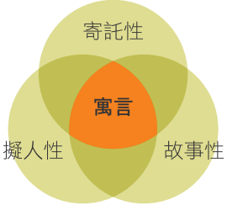 (B) 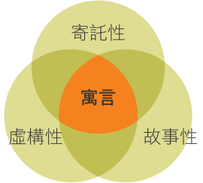
(C) 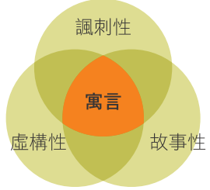 (D) 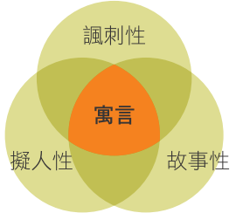。
（ ）5. 下文為寓言結構分析資料，若將文中的導語、論贊語以「—」表示，故事以「○」表示，試判斷〈魯般〉及〈鄙人學蓋〉的結構分別屬於哪一種圖形？
常見的寓言，結構可分為下列幾種方式：單純的一則故事，未著明寄託或評論；先有一段導語，其後緊接一則故事；先有一則故事，緊接一段論贊語；前有一段導語，緊接一則故事及論贊語。（改寫自吳福相〈《莊子》與《呂氏春秋》寓言單則結構之比較研究〉）
選項 | 〈魯般〉 | 〈鄙人學蓋〉
(A) | ○ | ○—
(B) | —○ | ○—
(C) | ○ | —○—
(D) | —○ | —○—
（ ）6. 「大者為棟為梁，小者為杙為栭，曲者為枅，直者為楹，長者為榱，短者為梲。」這段話強調的重點，與下列何者最相近？ (A)物盡其用，人盡其才 (B)與時遷移，應物變化 (C)君子有所為，有所不為 (D)山不轉路轉，路不轉人轉。
（ ）7. 〈鄙人學蓋〉的鄙人屢屢失敗，好友替他惋惜，想要寫張便條安慰他，並給予建議。試問下列便條內容何者最合適？ (A)Dear鄙人：失敗在所難免，但專精的技藝，能讓你在工作中不被取代，好好磨鍊自己的技能，精益求精，才是王道 (B)Dear鄙人：學習各項技藝很辛苦，但能否成事的時機，不是我們能掌控的，我相信你只要將眼光放遠，成功之時指日可待 (C)Dear鄙人：身懷技能的你，已經很厲害了，但你要對自己有信心一些，不要局限自己，要相信自己能做到，你就一定能做到 (D)Dear鄙人：成功沒有捷徑，雖然你具備多項技能，但是不可因此而驕傲，應該虛懷若谷的補足自己的不足之處，相信一定有出頭天的一天。
（ ）8. 〈魯般〉一文中，郁離子悲傷心痛的原因不包含下列何者？ (A)志大才疏 (B)人才匱乏 (C)無人謀國，用人不當 (D)朝廷頹弊，傾覆在即。
（ ）9. 下列敘述，何者與「旱斯具舟，熱斯具裘」的意旨最相近？ (A)借鑒別人的經驗，可以使自己免於犯錯 (B)身在事件中的人，總是無法看清全局的 (C)以往的事已不可改變，但未來仍可追求 (D)具備遠見，事先準備，可以防患於未然。
（ ）10. 現今社會，優秀的人才是企業發展的基礎。根據下列「2018雇主最滿意大學問卷調查」統計分析結果，下列關於企業進用應屆畢業生的看法，何者錯誤？
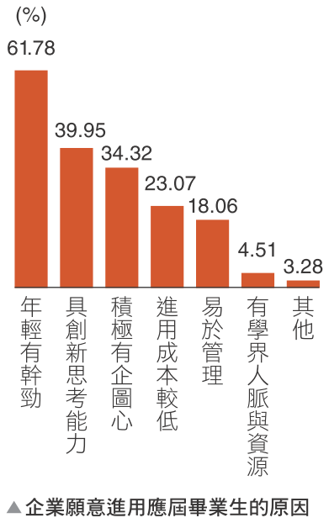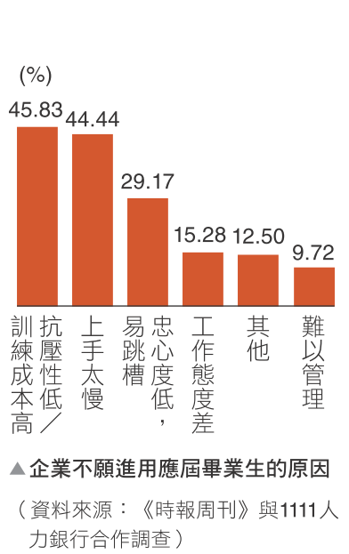
(A)進用新鮮人時，雇主重視專業更勝於態度 (B)職場新鮮人抗壓性過低，最為雇主所詬病 (C)雇主不願進用新鮮人，是因為新鮮人沒有經驗，需要花時間培訓 (D)雇主屬意的新鮮人類型，為具備工作熱忱，且有創新思考能力者。

三、創作與發表
下列有三組關鍵詞，請選擇其中一組關鍵詞，發揮你的創意，敘述一個完整的故事，並以「這個故事告訴我……」說明寓意總結。文長二百至三百字。
1.夫妻、雞、田地、金蛋／2.螞蟻、河、鴿子、樹枝／3.獵人、大樹、森林、熊。

